客运信息系统初步需求分析

陈思情 2017112102

周之强 2017112100

赵远航 2017112088

陈晓婷2017112081

**一 引言**

**1.1 编写目的**

该系统是专门为建立客户、工作人员和管理员之间联系而形成的软件。既为客户主要需获取火车的行程信息，并购买车票提供帮助；还为协助工作人员负责受理客户的购票请求；也为管理员提供修改和审核用户信息，对系统内部车站，车辆的信息进行管理，并调度安排所有的线路信息，更新车票信息的功能。

为了能更好的获取用户的需求，我们基于针对作业及资料文件管理的前期调查进行了全面深入探讨和分析，得出这份软件需求规格说明书。该需求说明书明确了系统应具有的功能模块，使系统开发者能清楚的了解到用户的需求。

该需求规格说明书编制目的是明确本系统的详细需求，供用户确认系统的功能和性能，和用户形成一致的理解和确认，作为进一步详细设计软件的基础。

**1.2 项目背景**

本次待开发项目为: 客运信息管理系统

客户用户通过使用该软件在移动终端需获取火车的行程信息、购买/取消车票等等。

工作人员用户通过使用该软件在移动终端负责受理客户的购票请求等等。

管理员用户通过使用该软件在移动终端修改/审核用户信息、对系统内部车站/车辆的信息进行管理、调度安排所有的线路信息、更新车票信息等等。

**1.3 预期读者和阅读建议**

此需求规格说明书针对项目经理、设计人员、开发人员、用户及测试人员。本文分别介绍了产品的说明、用户功能及运行环境，系统的功能的具体描述。

**1.4 项目范围**

该软件面向铁路乘坐客户、铁路工作人员及铁路管理员用户群体。

**1.5 参考资料**

计算机软件文档编制规范GB-T8567-2006

**2. 总体描述**

**2.1 目标**

**2.1.1 开发背景**

现代信息技术的飞速发展促进了铁路内部管理信息化的需求，信息管理系统的开发与应用是传统企业步入现代企业的一个重要标志。铁路客运管理信息系统是专业用于铁路运输行业的信息化管理系统，不同用户如客户、工作人员、管理员等，之间信息交流不对等不及时，导致信息的及时性和流动的操作性难度高，造成购票难，调度难等情况。的联系.

**2.1.2 开发设计**

根据目前客运系统中存在的信息交流不及时、不便等问题根据客运信息管理系统的需求，我们将其设计为五个子系统：

1. 用户管理系统：用户信息管理服务，注册、登录、注销服务
2. 车站信息系统：车站信息更新服务，车站信息查询服务
3. 线路管理系统：线路调度服务
4. 列车管理系统：列车信息查询服务，列车行驶信息更新服务
5. 车票管理系统：车票信息查询服务，查票销售服务，车票信息更新服务

**2.1.3 应用目标**

需要铁路出行群体、铁路信息咨询负责工作人员、铁路信息管理人员

**2.1.4 产品前景**

市场分析:

目前已存在购票软件，但是移动端针对主要用户为购票乘客，缺乏线上工作人员车站信息及时更新、及工作人员与购票用户直接沟通功能；管理人员也无法灵活安排调度应对节假日高峰访问带来的购票等问题。

竞争优势:

面对购票客户能及时查看车站购票、线路更改等信息，方便清晰购票，得知余票更新避免苦苦等待无果

面对工作人员能迅速更新车站路线、票数等变更，降低线下的工作压力；直接便利提供线上车票信息查询服务

面向管理员能对购票用户进行管理，防止恶意不公抢票软件刷票；方便掌握车票购买剩余情况

对外提供优质服务，对内提供高效管理。

**2.2 用户特点**

**2.2.1 最终用户及特点**

该软件的主要的用户有三类，一是客户，二是工作人员，三是管理员。三者分别具有以下的特点：

客户：使用该软件的主要目的是购买到需要的指定范围时间、地点的车票。同时能够在意外情况下对车票进行退票，并通过历史账户订单记录可以查询过往出行信息。

工作人员：使用该软件的主要目的是更新车站服务信息，并提供车票咨询服务。

管理员：使用该软件的主要目的是在及时更新当时的车票信息，将余票信息更新提供给需要的乘客，并在线路、车站变时修改车票信息。

**2.2.2 软件使用频度**

软件正常使用频率：在非假日期间每天都要使用；节假日使用频率增加几倍。

**2.2.3 用户场景**

1、背景：

（1）典型用户：

姓名： 陈某某

性别： 男

身份： 外地打工仔

个人情况： 逢年过节回家一票难求，不会熟练运用网络和软件抢票，

典型场景： 临近回家常常奔波于工厂和火车站间询问票况。

典型描述：要是能有个人帮我一直守着抢票就好了，花点钱雇他也行啊

姓名： 刘某某

性别： 男

身份： 在西北地区就读大学的学生

个人情况： 老家距离学校长达两千公里距离，直达线路仅有一条，一天仅有一趟车，票价高昂且数量极其有限。

典型场景： 常常花上几天苦苦研究中转线路，需要价格低，总时长短，中转候车不能隔夜，有时好不容易找到一条线路，却因为中间某段票卖完了而前功尽弃。

典型描述： 中转太难了

姓名： 王某某

性别： 女

身份： 计算机专业大二学生

个人情况： 家庭经济情况不济，回家路途遥远，回家一直买的绿皮火车学生票。

典型场景： 学校与家乡没有直达的线路，需要在学生乘车优惠区间内多次周转，常常临近发车，取票机显示乘车区间不符，取不出学生票没法进站，而人工队伍长不见尾，中间更有多人插队，眼看赶不上火车，小王心急如焚。

典型描述： 这购票系统也太蠢了吧，我这出发地和目的地分明在这个乘车区间内啊！

姓名： 孙某

性别： 女

身份： 购票系统管理员

个人情况： 工作认真，顾客至上

典型场景： 临近发车，总有好些人突然退票或者改签，虽然会有些人马上补上这些位置的票，但总是还有不少位置是空的，与此同时又有无数的人正因没票苦恼不已却不知此时有票。

典型描述： 要是能实时提醒这些有需求的用户他们的行程车票情况就好了。

姓名： 杜某某

性别： 男

身份： 购票系统管理员

个人情况： 崇尚公平

典型场景： 每当一条线路的车票开售，总有一定数量的车票瞬间被抢购，热门线路情况尤为显著。

典型描述：这一定是某些恶意刷票软件干的，先预购大量车票，再高价放给用户进行所谓的“帮抢”，这太可恶了。

1. 用户需求和待解决问题

学生：一些因素导致没有能够及时了解到当天作业情况，课后由于其他原因忘记写作业，针对自己做错或者不清楚的作业题目始终一头雾水得不到解决，在

复习阶段要花费大量时间去寻找和整理学习资料，浪费了大量的时间和精力。

教师：上课时花费大量时间在收集作业，讲评作业以及其他一些琐事上，导致讲课质量欠佳，同时课时安排有限，没有多余时间来给学生讲解作业，手工登

记作业完成情况时容易出错，并且效率不高。

（3）假设：

　　A、软件功能全部实现

　　B、上述用户使用了本软件

2、场景

　　叮叮叮，下课了。张某某骑着小黄车回到宿舍，手机发出震动，收到一条信息：“今天的高数作业P122 23、24、31。请同学们务必独立完成作业，及时

上交。”张某某大笑：“再也不用临时抱佛脚了。”

　　在宿舍，由于昨天晚上熬夜敲代码刘某某在今天的线代课上打了一整节的瞌睡，放学回宿舍后用自己的学生帐号登入app，发现老师上传了今天的课件，发

布了今天要完成的作业。刘某某洗漱完吃了早点便找出去找了间自习室认真的照着课件复习起来。

　　又是一年期末前夕，王某某打开app，点击进入学习资源，看着整齐分类的复习资料，露出了开心的笑容，心里默默想着，今年一定要拿下第一名。

　　放学回到家中，王老师打开软件登入后，上传了作业讲解，这样一来明天上课就不用花时间在讲解作业上了。

　　深夜了，杜老师通过软件汇总学生作业的功能，查阅了学生当天的作业的完成情况并且通过标记的功能选择了几位同学的作业作为优秀作业。

**二 软件组成**

1.用户信息管理模块

1）注册

2）登录

3）管理员查看用户信息

4）管理员修改用户信息

2.车票信息管理模块

1）车票查询

2) 车票购买

3）退回车票

3.车站信息管理模块

1）管理员添加站点信息

2）管理员修改站点信息

3）管理员查看站点信息

4）管理员删除站点信息

4.车辆信息管理

1）车次信息：对车次增删改

2）列车时间信息：对列车发车到站时间进行增删改

3）座位信息：对座位信息进行增删改

4）价格信息：对价格信息进行增删改

5.线路信息管理模块

1）管理员查看线路信息

2）管理员添加线路信息

3）管理员修改线路信息

4) 管理员删除线路信息

**三 用例图**

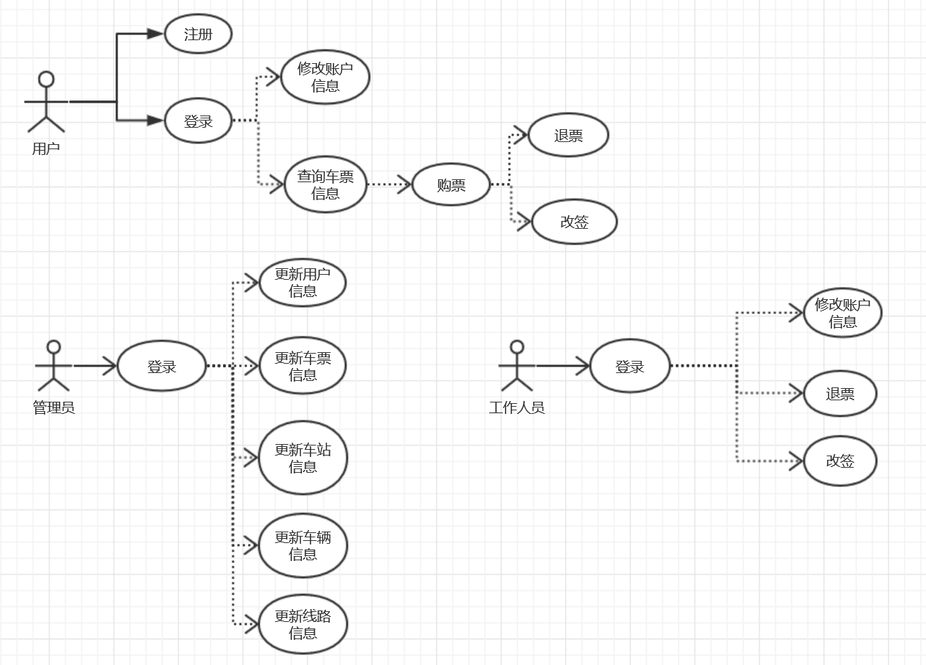

**四 类图**

主页面

登录，管理员，用户

选择功能

登录

用户名，密码

返回，登录操作

管理员

用户管理，车票信息管理，列车管理，车站管理

选择管理项目，返回

用户

票务信息，我的车票

搜索，返回，定票

管理列车

列车信息

增删改查列车信息，返回

管理车站

车站信息

增删改查站台信息，返回

我的车票

车票信息

返回，改退车票

管理用户

用户信息

增删改查用户信息，返回

管理票务

车票信息

增删改查车票信息，返回

**五 界面设计**

